～目次～

〇ストレスとは Ｐ２
〇ストレスに対する心身のサイン Ｐ３
〇こころの声をきいてみよう
・自己チェック編 Ｐ４
・家族チェック編 Ｐ５
〇ストレスへの対処法、ストレスを感じたら Ｐ６
・３つのRを実践してみよう
〇こころの健康を保ち、ストレスとうまく付き合うためには
・生活習慣を整えましょう Ｐ６
・良い睡眠を得るために Ｐ７．８
〇お酒との付き合い方 Ｐ９
〇「うつ病」は特別な病気ではありません。 Ｐ１０
〇気になる症状がある方は・・・ Ｐ１1
・ご本人が心がけること Ｐ１１
・周囲の方が心がけること Ｐ１２
〇相談機関一覧 Ｐ１３～Ｐ１９
〇医療機関情報～市内にある専門医療機関～ Ｐ２０
〇障がい福祉サービス Ｐ２１
〇ゲートキーパーになろう Ｐ２２


- ストレスとは

ストレスとは、こころや身体が何らかの圧力を受けている状態をいいます。
ストレスの要因には、人間関係のトラブルや金銭問題、仕事、環境や気温の変化等があり、これらの圧力を受けてこころに緊張やゆがみが生じることを「ストレス反応」と呼んでいます。

こころをゴムボールに例えてみます。
適度な圧力（ストレス）であれば押されても跳ね返せますが、圧力（ストレス）がボールに対して強すぎると、跳ね返せずにへこんだままになってしまいます。

このように、こころもゴムボールと同じで、跳ね返せなくなったストレスは、私たちに様々な症状を引き起こします。

こころ

ストレスを受けている状態

本市では、日常的にストレスを感じている人の割合は、増加傾向にあります。
このような背景から、こころの健康の維持・向上は、健康づくりに取り組むうえで重要です。
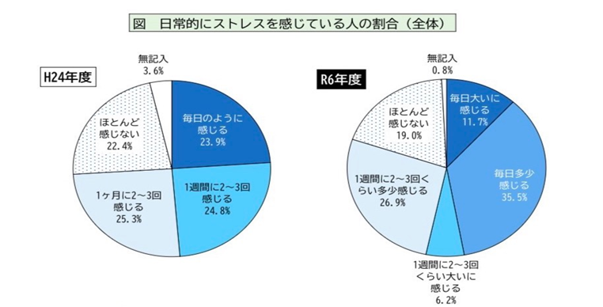

参考：さの健康21プラン（第3期）

では、ストレス反応にはどのような症状があるのでしょうか。
次のような変調もストレスサインの一つです。
- ストレスに対する心身のサイン
ストレスは、こころだけでなく身体にも影響を与えます。
「なんとなく元気がない」「眠れない」「疲れやすい」などのいつもと違うわずかな変化は
こころや身体が無意識に無理をしているサインかもしれません。

これらのストレス反応に早く気付き、対処していくことが大切です。

それでは、これらの情報をもとに「あなたのこころの声」を聞いてみましょう。
本人用と家族用があります。

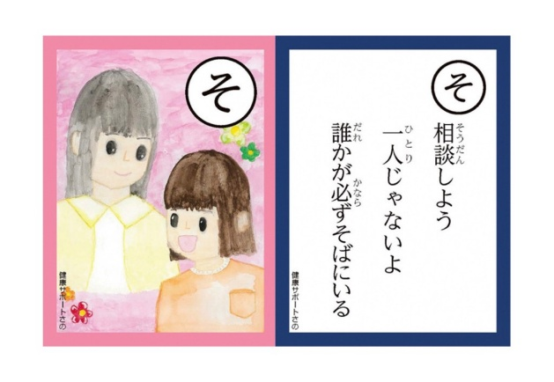

- こころの声をきいてみよう
ストレスによるこころの異変は早めに気づき対処することが大切です。
次の質問は、あなたとあなたの大切な人のこころのＳＯＳサインをみつけるためのもの
です。あてはまる項目をチェックしてみましょう。
こころのチェックシート 自己チェック編

は い
① | ２週間以上毎日、憂うつな気分または沈んだ気持がする・・・・ | □
② | ２週間以上毎日、何事にも興味がわかない  いつも楽しめていたことが楽しめない・・・・・・・・・・・・ | □
③ | 2週間以上毎晩、眠れない（夜中に目が覚める、朝早く  目覚める、ぐっすり寝た感じがしない）・・・・・・・・・・・ | □
④ | 食欲が落ちてきた（体重が減少 ㎏）・・・・・・・・・・ | □
⑤ | 話し方や動作が遅くなり、そわそわし落ち着きがない・・・ | □
⑥ | 疲れた感じがする、気力がないと感じる・・・・・・・・・・・ | □
⑦ | 自分に価値がないと感じ、罪の意識を感じる・・・・・・・ | □
⑧ | 新聞を読む、またはテレビを見ることなどに集中することや  決断することが難しい・・・・・・・・・・・・・・・・・・・ | □
⑨ | 生きていたくないと思う・・・・・・・・・・・・・・・・・・ | □
⑩ | 環境の変化があった（出産、死亡、転職、リストラなど）・・・ | □
☆①③⑦⑨にチェックのある方または、５つ以上チェックのある方は
☑の数
つ
かかりつけ医や専門医のご相談をお勧めします。（P２０）
こころのチェックシート 家族チェック編

は い
① | 眠れないとよく口にするようになった・・・・・・・・・・・ | □
② | 食欲がないようだ・・・・・・・・・・・・・・・・・・・・ | □
③ | 疲れている様子だ・・・・・・・・・・・・・・・・・・・・ | □
④ | 話しかけてもすぐに返事が返ってこない・・・・・・・・・・ | □
⑤ | うつろな目をしていることがある・・・・・・・・・・・・・ | □
⑥ | 笑顔が少なくなってきている・・・・・・・・・・・・・・・ | □
⑦ | 能率が落ちてミスが多くなっている・・・・・・・・・・・・ | □
⑧ | 周囲との交流を避けるようになる。外出しなくなる・・・・・ | □
⑨ | 体調不良の訴えが多くなる・・・・・・・・・・・・・・・・ | □
⑩ | 遅刻、早退、欠勤、欠席が増える・・・・・・・・・・・・・ | □
☑の数
つ

☆１つでもチェックがあれば、話をよく聴いてあげましょう。
☆仕事や家事などが困難であれば、治療と休養をすすめてください。（P６、P11、１２）

※こころのチェックシートは、地域の専門医等の協力を得て作成しました。

- ストレスへの対処法、ストレスを感じたら・・・

３つのRをやってみよう



これらはこころと身体の疲労回復とセルフケア向上のための基本手法です。



- こころの健康を保ち、ストレスとうまく付き合うためには
生活習慣を整えましょう
規則正しい生活は、私たちがストレスに対処する力を強めます。
バランスのよい食事をとり、適度に運動をして、しっかり睡眠をとりましょう。
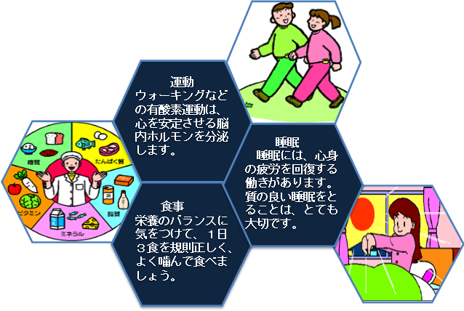

良い睡眠を得るために
- 睡眠休養感を高めよう
生活習慣や寝室の睡眠環境等を見直すことで、睡眠休養感を高めることが可能です。
睡眠休養感とは、朝目が覚めた時に「ぐっすり眠れて疲れがとれた」「心身がすっきりと回復した」と感じる主観的な感覚のことを言います。
- 世代別睡眠ガイド

- 睡眠に関する参考情報
◎良質な睡眠のための環境づくりについて

・日中に日光を浴びると、体内時計が調節され入眠しやすくなります。
・寝室にはスマートフォンやタブレット端末を持ち込まず、できるだけ暗くして寝ましょう。
・寝室は暑すぎず寒すぎない温度で、就寝の約1～２時間前に入浴し身体を温めてから寝床に入りましょう。
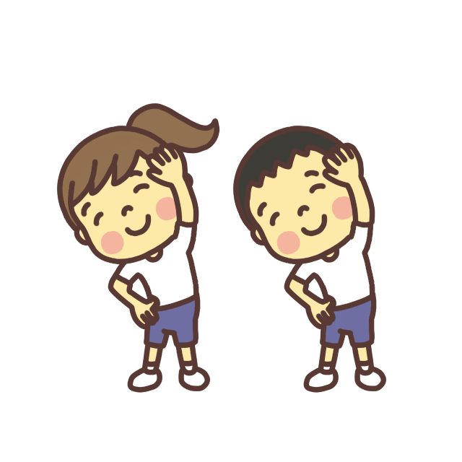
・できるだけ静かな環境で、リラックスできる寝衣・寝具で寝ましょう。

◎運動、食事等の生活習慣と睡眠について

・適度な運動習慣を身につけましょう。
・しっかり朝食を摂り、就寝直前の夜食を控えると、体内時計が調整され睡眠・覚醒リズムが整います。
・就寝前にリラックスし、無理に寝ようとするのを避け、眠気が訪れてから寝床に入りましょう。
・規則正しい生活習慣により、日中の活動と夜間の睡眠のメリハリをつけましょう。

◎睡眠と嗜好品について

・カフェインの摂取量は１日400mg（およそコーヒーを2～3杯）を超えると、夜眠りにくくなる可能性があります。
・夕方以降のカフェインの摂取は、夜間の睡眠に影響しやすくなります。
できるだけ日中に摂りましょう。
・晩酌での深酒や、寝酒は、睡眠の質を悪化させる可能性があります。
・喫煙は睡眠の質を悪化させる可能性があります。
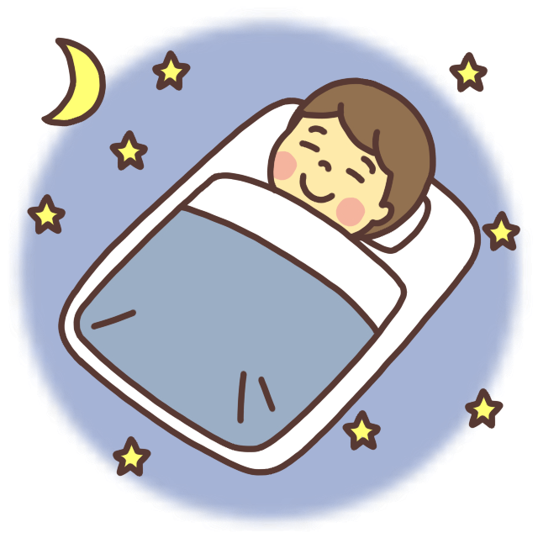

◎就業形態（交替制勤務）と睡眠の課題について

・交替制勤務では、睡眠の不調などの健康リスクに注意が必要です。
・夜勤中の仮眠は、仕事の効率を改善させる効果があります。

※上記を実践しても、眠れない、日中に眠気があるなどの症状がある場合は、
睡眠障害が潜んでいる可能性がありますので、医師に相談しましょう。

厚生労働省「健康づくりのための睡眠ガイド2023」を参考に作成

- お酒との付き合い方
百薬の長といわれるお酒も度を越えて大量に飲み続けると、健康を害することになります。適量を知って、節度ある飲酒を心掛けましょう。

～1日の飲酒量の目安～ 成人男性の場合

ワイン（１４％）なら
１８０ｍｌ
日本酒（１５％）なら
１８０ｍｌ
ビール（５％）なら
５００ｍｌ
週に１～２日は
休肝日を！


ウイスキー（４３％）なら
６０ｍｌ

酎ハイ（７％）なら
３５０ｍｌ

女性は男性よりもアルコールの影響を受けやすいため、少量の飲酒でも注意が必要です。

参考：厚生労働省

☆「眠れないからお酒！」に注意しましょう。
アルコールは、睡眠導入に効果あるといわれていますが、眠りが浅くなることがあります。
利尿作用もあるため熟睡できません。
また、同じ量では眠れなくなり酒量が増えていく可能性があり、肝臓にも負担がかかります。

☆気分が沈んでいる時のお酒は控えましょう。

自殺の直前に飲酒する割合の高いことが知られています。
飲酒によって絶望感や孤独感が増し、「死ぬしかない」という気持ちを導きやすくなります。
行動に移す可能性が高まりますので、気落ちしたときの飲酒は控えましょう。

- 「うつ病」は特別な病気ではありません。
ストレスによる心身の不調が長引く場合「うつ病」が疑われます。
厚生労働省の調査によると､一生涯のうち１５人に１人が経験するといわれています。

【うつ病とはどんな病気でしょう】

- 脳の働き（セロトニンなど）のバランスが崩れる病気
（気持ちの問題ではありません。）
- 気持ちの落ち込みや、やる気が出ない状態が続き、普段できていることができなくなります。
- 頑張りたくても頑張れない状態です。
- 誰でもなり得る病気です。

これらの症状が２週間以上続くと注意が必要です。
風邪をひいたら休むのと同じで休養が必要です。

うつ病は「怠け」ではなく、「病気」です。
治療をせずに放置すると、重症化し、自殺のリスクが高まることもあります。
早期発見・早期治療が必要です。

あなただけじゃないよ
大丈夫。
気になる症状がある方は・・・
☆ご本人が心がけること☆
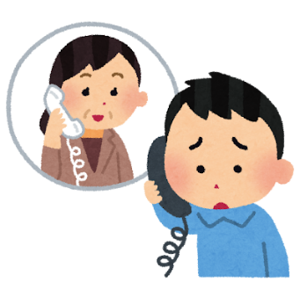
○相談
ひとりで悩まず、周囲の人や相談機関に相談しましょう。（P１３）

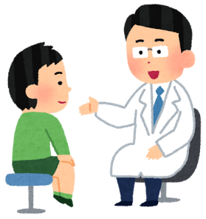
〇受診
心療内科・精神科 （P２０）


〇治療
薬物療法と精神療法の2種があります。
病院に行くのは…とためらう気持ちもあると思いますが、風邪をひたら薬を飲むのと同じように、治療を受けましょう。うつ病は誰もがなり得る病気です。
うつ病は一進一退を繰り返しながら徐々に回復するため、焦らず治療を続けましょう。
うつ病が回復するまで、「退職」や「退学」などの重大な決定は先延ばしにしましょう。

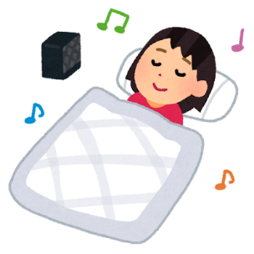

〇休養
できるだけ負担を軽くした生活を送ります。
場合によっては、休職し、家庭内での仕事もやめて休養に徹しましょう。
エネルギーが回復してくるまで省エネ生活です。
特に睡眠は脳のエネルギー消費を抑える一番の回復方法です。（P６：３つのR）

☆周囲の方が心がけること☆

○うつ病は、病気であることを理解しましょう。
○励ましやアドバイスではなく、じっくり話を聴きましょう。
○仕事や家事、育児に配慮し、ゆっくり休める環境づくりをしましょう。
○医療機関（精神科、心療内科、かかりつけ医）を受診するように勧めましょう。（P２０）

回復には時間がかかることを理解し、時間をかけて受診や服薬のサポートをしながら見守りましょう。（ゲートキーパーというものがあります。P２２）

佐野市では、毎年ゲートキーパーになるための講習会を実施しています。
ぜひ、講習会にご参加ください。
【問い合わせ先 健康増進課 ２４－５７７０】

自殺とうつ病

自ら命を絶った人の多くは、心の病気を抱えています。
佐野市で自殺された方の８割以上に健康問題の要因があり、そのうちの４割はうつ病によるものでした。

うつ病になると悲観的になり、将来に希望が持てなくなります。
また、冷静な判断ができなくなるため、自殺の危険性がでてくるのです。

自殺のサインに気づいたら、勇気を出して声をかけましょう。

人は誰かに話をすると楽になるものです。
本人の気持ちを尊重し、耳を傾けましょう。



相談機関一覧
○一般的な健康に関する相談・栄養相談
内容 | 窓口 | 電話 | 曜日 | 時間
健康相談 | 健康増進課 | ２４－５７７０ | 月～金  （祝休日、年末年始除く） | ８時３０分  ～１７時１５分

内容 | 窓口 | 電話 | 曜日 | 時間
こころの健康相談  精神科医、心理士による相談 | 健康増進課 | ２４－５７７０ | 要予約 | １３時３０分  ～１６時２０分
○うつ病が心配な方とその家族に対する相談

○こころの病、アルコール等による心配事や対応、ひきこもりなどを
内容 | 窓口 | 電話 | 曜日 | 時間
精神保健福祉相談  保健師による相談 | 栃木県安足健康  福祉センター | （０２８４）  ４１－５８９５ | 随時（要予約） | ８時３０分  ～１７時１５分
精神保健福祉相談  精神科医師による  相談 | 栃木県安足健康  福祉センター | （０２８４）  ４１－５８９５ | 月１回（要予約） | １３時３０分～１６時
抱える本人や家族、関係者の相談

○自立相談支援事業
内容 | 窓口 | 電話 | 曜日 | 時間
様々な理由で経済的にお困りの方の相談（市内にお住まいの  方、生活保護を受けていない方に限る。） | （福）佐野市社会福祉協議会 | ２２－８１１３ | 月～金  （祝休日、年末年始除く） | ８時３０分  ～１７時１５分

○多重責務、架空請求、消費生活全般に関する相談
内容 | 窓口 | 電話 | 曜日 | 時間
消費生活相談 | 消費生活センター | ２０－３０１５ | 月～金  （祝休日、年末年始除く） | ９時～１６時

内容 | 窓口 | 電話 | 曜日 | 時間
弁護士無料法律相談 | 市民生活課 | ２０－３０１４ | 要予約
○金銭貸借・相続などの法律にかかる相談

○市税の納税相談

内容 | 窓口 | 電話 | 曜日 | 時間
納税相談 | 収納課 | ２０－３０１０ | 月～金  （祝休日、年末年始除く） | ８時３０分  ～１７時１５分

内容 | 窓口 | 電話 | 曜日 | 時間
育児に関する相談  保健師・栄養士 | こども家庭センター | ８５－７３１７ | 月～金  （祝休日、年末年始除く） | ８時３０分～１７時
子育てこころの相談  心理士等 | こども家庭センター | ８５－７３１７ | 要予約
児童福祉相談 | こども家庭センター | ８５－７３１７ | 月～金  （祝休日、年末年始除く） | ８時３０分～１７時
○子育てに関する相談

○教育・いじめの相談
内容 | 窓口 | 電話 | 曜日 | 時間
教育相談  いじめ相談 | 教育センター | ２０－３０４８  （相談専用） | 月～金  （祝休日、年末年始除く） | ８時３０分～１７時
青少年の悩みごと相談  （非行・悩み事等） | 少年指導センター | ２０－３０６１ | 月～金  （祝休日、年末年始除く） | ８時３０分～１７時

〇DV、母子家庭、女性の悩みなど女性問題全般に関する悩み
内容 | 窓口 | 電話 | 曜日 | 時間
女性相談・  母子父子家庭、寡婦の相談 | こども家庭センター | ８５－７３１７ | 月～金  （祝休日、年末年始除く） | ８時３０分～１６時
女性のための  カウンセリング相談 | 人権・男女共同  参画課 | ６１－１１４０   | 毎月第１・第３  木曜日（予約制） | １０時～１１時５０分  （第１木曜日のみ１４時まで）
DVに関する相談 | ＤＶ相談＋（プラス）  （内閣府男女共同参画局） | （０１２０）  ２７９－８８９ | 毎日 | ２４時間
DVに関する相談 | ＤＶ相談ナビ  (内閣府男女共同  参画局) | ＃８００８ | 最寄りの相談窓口につながります。
DVに関する相談 | とちぎ男女共同参画センター相談ルーム | （０２８）  ６６５－８７２０ | 毎日  （祝休日、年末年始除く） |  | 【電話】  月曜日から金曜日  ９時～２０時  土曜日・日曜日  ９時～１６時  【面接】  火曜日から日曜日  ９時から１６時  （面接相談は電話で予約）
DVに関する相談 | 栃木県警察本部  県民相談室 | （０２８）  ６２７－９１１０  または  ＃９１１０ | 毎日 |  | ２４時間

内容 | 窓口 | 電話 | 曜日 | 時間
困りごと・人権相談 | 人権・男女共同参画課 | ６１－１１４０ | 毎月第３木曜日 | １３時３０分～１６時  （受付は15時まで）
とちぎ  にじいろダイヤル | 栃木県 生活文化スポーツ部人権男女共同参画課 人権施策推進室 | （０２８）  ６６５－８７２４ | 毎月第１・第３金曜日（祝休日、年末年始除く） | １７時３０分  ～１９時３０分
○人権に関する相談

○高齢者に関する悩み、心配事、介護、虐待について
内容 | 窓口 | 電話 | 曜日 | 時間
佐野・犬伏地区  の方 | 佐野市地域包括支援センター  さの社協 | ２２－８１２９ | 月～金  （祝休日、年末年始除く） | ８時３０分～１７時
植野・界・吾妻地区  の方 | 佐野市地域包括支援センター  佐野市医師会 | ２０－２０１１ | 月～金  （祝休日、年末年始除く） | ８時３０分～１７時
堀米・旗川・赤見地区の方 | 佐野市地域包括支援センター  佐野厚生 | ２７－０１００ | 月～金  （祝休日、年末年始除く） | ８時３０分～１７時
田沼・田沼南部・栃本・田沼北部・戸奈良・三好・野上・新合・飛駒地区の方 | 佐野市地域包括支援センター  佐野市民病院 | ６２－８２８１ | 月～金  （祝休日、年末年始除く） | ８時３０分～１７時
葛生・常盤・氷室地区の方 | 佐野市地域包括支援センター  くずう | ８４－３１１１ | 月～金  （祝休日、年末年始除く） | ８時３０分～１７時

内容 | 窓口 | 電話 | 曜日 | 時間
電話による福祉全般の相談 | 社会福祉課 | ２２－８１１１ | 月～金  （祝休日、年末年始除く） | ８時３０分～１７時
○福祉ホットラインについて

○障がいなんでも相談
※電話、FAX、訪問、来所など状況に合わせて対応しています。遠慮なくご連絡下さい。
内 容 | 身体障がい､知的障がいに関する相談（要予約）
曜 日 | 第１・３水曜日
場 所 | とちのみ会「どんぐり」内 佐野市大町２７５１番地1
時 間 | １０時 ～ １２時
問い合わせ | 障がい者相談支援センターみどり  TEL ２４－５７５９  FAX ２４－５３３３

○障がいに関する悩み、心配ごと、福祉サービスについての相談

内 容 | 精神に障がいのある方の  相談支援 | 障がいのある方の  とちのみおたすけコール
曜 日 | 月～金（祝休日、年末年始を除く）
場 所 | 相談支援事業所たくと  佐野市堀米町３９０５番地４ | 障がい者相談支援センターみどり  佐野市浅沼町１４６番地５
時 間 | ９時～１８時 | ８時３０分～１７時３０分
問い合わせ | TEL ２４－９１３５  FAX ８５－７７５２ | TEL ２４－５７５９  FAX ２４－５３３３  上記の曜日・時間以外の緊急の相談  TEL ０８０－４０７３－５７９９  （２４時間対応）

○自立支援医療（精神通院）、障がい者の福祉サービス、虐待、
ひきこもり、障がい者差別について
窓口 | 電話 | 曜日 | 時間
障がい福祉課 | TEL ２０－３０２５  FAX ２４－２７０８ | 月～金  (祝休日、年末年始除く） | ８時３０分  ～１７時１５分

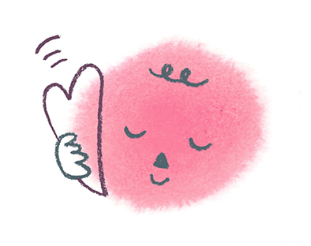
○いのちの電話
様々なこころの悩みや苦しみ、
複雑な問題を抱えている方に、
専門の相談員が応じます。

内容 | 電話 | 曜日 | 時間
栃木いのちの電話 | （０２８）  ６４３-７８３０ | 毎日 | ２４時間
足利いのちの電話 | （０２８４）  ４４-０７８３ | 毎日 | １５時～２１時
いのちの電話 | フリーダイヤル  （０１２０）  ７８３－５５６ | ①毎月１０日  ②毎日 | ①８時～翌日８時  ②１６時～２１時
インターネット相談 | https://netsoudan.inochinodenwa.org/


カウンセラーによる相談（有料）
  - とちぎ県南こころの相談室
地域の様々な領域で臨床経験の豊富な心理職１０名が相談に応じます。
【予約制です】
［場 所］ 足利市相生町２番地１８
［電 話］ ０７０－６９９５－９１０８
メールでもご予約を受付けています。詳しくはホームページをご覧ください。
「ひきこもり」のご家族のご相談は、初回無料です。
※相談時は電話に出られないことがあります。留守番電話に伝言をお願いします。

- 医療法人秋山会 両毛病院
行き詰まっていること、生きづらさ、一人では抱えきれない気持ち、安心できる場所でお話ししながら、こころの相談医と一緒に考えてみませんか。
【予約制です】
［場 所］ 佐野市堀米町１６４８番地 両毛病院
［電 話］ ２２－６１５０
［時 間］ 月曜日から金曜日（９時～１６時）
不定期 土曜日（９時～１２時）
家族の相談
  - 佐野精神保健福祉会（佐野やしお会）
やしお会はこころの病を抱えた方をお持ちの家族によって運営されている
家族の、家族による、家族のための会です。

「息子や娘のことを誰に相談すればいいのかわからない」
「誰も私たち家族のつらさなんてわかってもらえない」
「誰かに私の話を聞いてほしい」そんな悩みを抱えた方は、あなただけではありません。
当事者だからこそ言い合えること、分かり合えることがあると思います。

○家族相談会（要予約・料金無料）
日時：第２・第４水曜日 １３時３０分～１５時３０分
場所：佐野地区やしお会事務所（住所は下記）
予約方法：下記までお電話ください（メールでも可）
「同じ経験を持った家族相談員」と「専門職」がお話を伺います
プライバシーは守られます・どなたでもご利用いただけます

○定例会（見学も大歓迎）
日時：第３水曜日 １３時３０分～１５時３０分
場所：佐野地区やしお会事務所
内容：お茶会や勉強会を毎月行っております
予約方法：下記までお電話ください

佐野精神保健福祉会（佐野やしお会）
○所在地 〒３２７-０８４３ 佐野市堀米町３９４７-８ 社会福祉法人ブローニュの森 共同住居みずき１F
○連絡先 社会福祉法人ブローニュの森内 佐野やしお会
TEL：０２８３－２４－５６１３
FAX：０２８３－８５－７７５２
メール：sanoyashio@yahoo.co.jp （お電話が繋がりにくい場合はメールでも可）
医療機関情報 ～市内にある専門医療機関～
【サンクリニック】
診療科 | 心療内科／精神科
場 所 | 佐野市高砂町２８００番地１
電 話 | ２１－６４００
診療時間 | ９時～１２時／１５時～１８時（月～金曜日）、９時～１２時（土曜日）
休診日 | 水・日曜日、祝日、８/１３～８/１６、１２/３０～１/３
備 考 | ※予約が必要です。

【佐野厚生農業協同組合連合会佐野厚生総合病院】
診療科 | 精神神経科
場 所 |   佐野市堀米町１７２８番地
電 話 | ２２－５２２２
受付時間 | ８時30分～１１時
休診日 | 日曜日、祝祭日、第１・３・５土曜日、８/１５、１２/２８（午後）～１/３
備 考 | ※予約が必要です。 ※ご家族のみの相談も可能です。  ※休息入院も受け付けています。（かかりつけの方に限ります）  こころが追い込まれて苦しいときに、ゆっくり休むための入院ができます。  詳細はおたずねください。 問合せ先：２２－５２２２ 医療福祉支援室 精神神経科担当

【社会医療法人財団佐野メディカルセンター佐野市民病院】
診療科 | 内科（心療）
場 所 | 佐野市田沼町１８３２番地１
電 話 | ６２－５１１１
受付時間 | 金曜日 ９時～１１時
休診日 | 日曜日、祝祭日、土曜日、１２/２９～１/３
備 考 | ※予約が必要です。  ※受診されたことがない方は、診療日をご確認の上、お問い合わせください。

【医療法人秋山会両毛病院】
診療科 | 心療内科／精神科
場 所 | 佐野市堀米町１６４８番地
電 話 | 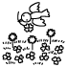  ２２－６１５０（代）
受付時間 | ８時４５分～１２時／１３時３０分～１６時（午後は初診のみ）  ※土曜日午前中の診察は不定期です。ご確認の上ご予約ください。
休診日 | 土曜日午後、日曜日、祝日
備 考 | ※初診は予約が必要です。  ※ご家族のみのご相談も可能です。
- 障がい福祉サービス
障がい福祉サービスは、障がい者手帳をお持ちの方、自立支援医療費（精神通院）の支給を受けている方などが申請をし、病状や生活状況に応じて必要とされるサービスを受けることができるものです。サービスの支給決定に際し、認定調査を受け、サービス利用計画を計画事業者と立てます。
介護給付 | 居宅介護（ホームヘルプ） | 自宅で、入浴、排せつ、食事の介護や通院時の介助等を行います。
介護給付 | 重度訪問介護 | 重度の肢体不自由者で常に介護を必要とする人に、自宅で、入浴、排せつ、食事の介護、外出時における移動支援などを総合的に行います。
介護給付 | 同行援護 | 視覚障がいにより移動に著しい困難を有する人の外出に同行し、移動に必要な情報を提供するとともに、移動を援護します。
介護給付 | 行動援護 | 自己判断能力が制限されている人が行動するときに、危険を回避するために必要な支援、外出支援を行います。
介護給付 | 重度障害者等包括支援 | 介護の必要性がとても高い人に、居宅介護等複数のサービスを包括的に行います。
介護給付 | 短期入所  （ショートステイ） | 自宅で介護する人が病気の場合などに、短期間、夜間も含め施設で、入浴、排せつ、食事の介護等を行います。
介護給付 | 療養介護 | 医療と常時介護を必要とする人に、医療機関で機能訓練、療養上の管理、看護、介護及び日常生活の世話を行います。
介護給付 | 生活介護 | 常に介護を必要とする人に、昼間、入浴、排せつ、食事の介護等を行うとともに、創作的活動又は生産活動の機会を提供します。
介護給付 | 施設入所支援 | 施設に入所する人に、夜間や休日、入浴、排せつ、食事の介護等を行います。
訓練等給付 | 自立訓練  （機能訓練・生活訓練） | 自立した日常生活又は社会生活ができるよう、一定期間、身体機能又は生活能力の向上のために必要な訓練を行います。
訓練等給付 | 就労選択支援 | 就労系サービスの利用を希望する人に、アセスメントや会議を通して、本人の希望や就労能力、適性等に合った選択を支援します。
訓練等給付 | 就労移行支援 | 一般企業等への就労を希望する人に、一定期間、就労に必要な知識及び能力の向上のために必要な訓練を行います。
訓練等給付 | 就労定着支援 | 一定の支援を受けて雇用された障がい者に対し、一定期間、就労の継続を図るために必要な関係者との連絡調整を行います。
訓練等給付 | 就労継続支援  （Ａ型・Ｂ型） | 一般企業等での就労が困難な人に、働く場を提供するとともに、知識及び能力の向上のために必要な訓練を行います。
訓練等給付 | 共同生活援助  （グループホーム） | 夜間や休日、共同生活を行う住居で、相談、入浴、排せつ又は食事の介護その他日常生活上の援助を行います。
問い合わせ先 障がい福祉課 TEL２０-３０２５ FAX２４-２７０８

- ゲートキーパーになろう
ゲートキーパーとは、自殺の危険を示すサインに気づき、声をかけ、話を聴いて、必要な支援につなげ、見守る人のことです。

ゲートキーパーの役割には、次の5つのステップがあります。

様子が気になるひとに「気づき」、「大丈夫？」と声を掛ける。
心配していることを伝える。

相手の気持ちに寄り添い、しっかり話を聴く。
「がんばれ」「逃げてはだめ」のような否定的な表現は避ける。

本人に同意を得て、
必要に応じて専門的な相談窓口を紹介する。

暖かく寄り添いながら、長期的に見守る。
相談に乗ることを伝える。

自分自身のケアも行う。

ぜひ、あなたもゲートキーパーになりませんか？

自殺対策では、悩んでいる人に寄り添い、関わりを通して「孤立・孤独」を防ぎ、支援することが重要です。一人でも多くの方にゲートキーパーとしての意識を持っていただき、自殺のリスクを抱えた方々が、特定の相談機関を訪れなくても支援につながるよう、支援につながる入り口を増やしていくことが必要です。
佐野市では、毎年ゲートキーパーになるための講習会を実施しています。
ぜひ講習会にご参加ください。
【問い合わせ先 健康増進課 ２４－５７７０】

